**增值税开票接口系统解决方案**

目标：方案实现企业业务系统与增值税开票系统的实时连接，自动打印发票，并及时回写，保证业务系统订单开票数据与增值税开票系统数据保持一致，提高发票开具效率，减少出错，满足企业对增值税发票的管理要求。

* **系统结构示意**

如图1显示增值税开票接口系统有开票客户端和服务端组成，企业业务系统与开票接口系统服务端实时连接，实时发送开票数据，增值税开票接口系统实时接收开票数据，实时开具打印发票并实时回写。

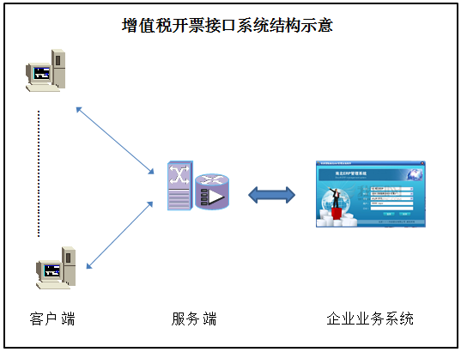

图1

增值税开票接口系统通过与企业业务系统的实时连接，实时开票、回写，同时增值税开票接口系统实现了开票数据的集中管理、集中查询，远程维护等管理功能。

所有开票数据集中在增值税开票接口系统服务端，企业业务系统的所有开票数据全部与服务端进行交互，由服务端向客户进行数据分发和收集。

* **开票数据集中管理**
* 对所有客户端的开票数据可集中查询，了解总体开票情况
* 可了解所有客户端的发票使用情况，如已开红字发票
* 可通过web登陆到增值税开票接口系统服务端
* 可对客户端的使用情况进行查询
* **开票数据保持一致**
* 实现业务系统与增值税开票接口系统的开票数据保持一致
* 对手工开票和接口开票的数据都可集中至增值税开票接口系统服务端
* **系统业务流程**

如图2显示增值税开票接口系统业务流程，企业业务流程与接口系统服务端通过Web Service方式实现实时连接，客户端自动读取对应开票数据，自动开具、打印发票，同时发票数据自动回写至服务端。

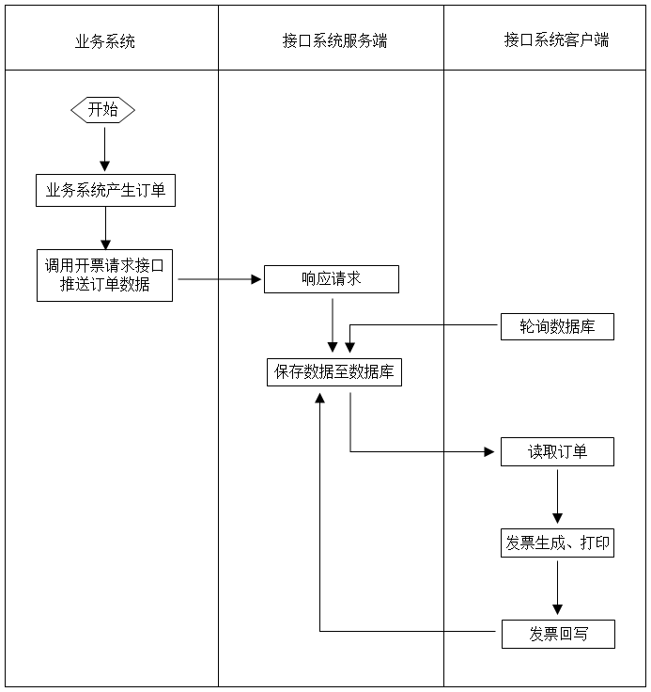

图2

发票开具、打印、回写操作业务流程，由业务系统发起发票开具请求，在订单产生时向增值税开票接口系统服务端发起开票请求，并将订单数据写入到服务端数据库，接口系统在接收到请求后自动向客户端分发订单，客户端在收到订单数据后自动开具、打印发票并自动回写至服务端，业务系统可读取服务端回写发票数据。该流程保证了业务系统与增值税开票接口系统的无缝连接，业务系统的订单数据与发票数据保持一致，提高发票开具效率。

由手工开票需要，可在防伪开票系统进行手工开票后，由增值税开票接口系统读取并集中于服务端。

* **业务系统、接口系统数据交互字段说明**

开票数据主要由三部分组成，数据库建立于增值税开票接口系统服务端中。

1. 开票的基本信息
2. 单据查询用的关键字段
3. 控制管理用字段

|  |  |  |  |  |
| --- | --- | --- | --- | --- |
| 字段 | 类型 | 允许为空 | 说明 | 枚举 |
| ID | 整型 | 否 | 主键 |  |
| 单据号 document_nr | 字符 | 否 | 系统之间交互的依据，必须唯一 |  |
| 单据类型  document_type | 字符 | 否 | 标识单据的操作类型： | N- 正常单据  R- 红冲 |
| 发票类型  invoice_type | 字符 | 否 | 开票的类型 | 1. 增值税专用发票 2. 增值税普通发票 |
| 税率  tax_rate | 数字 | 否 |  |  |
| 客户名称  cust_name | 字符 | 否 | 发票抬头 |  |
| 客户税号  cust_tax_code | 字符 | 是 | 当发票类型为增值税专用发票时，会对该字段进行校验 |  |
| 客户地址电话  cust_address_tel | 字符 | 是 |  |
| 客户银行帐号  cust_bank_account | 字符 | 是 |  |
| 单据日期  document_date | 日期 | 是 | 若为空，则记录系统当前日期 |  |
| 红票通知单号  red_notice_nr | 数字 | 是 |  |  |
| 备注  memo | 字符 | 是 |  |  |
| 销方地址电话  seller_address_tel | 字符 | 是 | 可以设置优先级：本地设置还是导入数据 |  |
| 销方银行帐号  seller_bank_account | 字符 | 是 |  |
| 开票人  issuer | 字符 | 是 |  |
| 复核人  checker | 字符 | 是 |  |
| 收款人  payee | 字符 | 是 |  |
| 分机号  client_nr | 字符 | 是 |  |  |
| 分支代码  company_code | 字符 | 是 | 分公司代码 |  |
| 读写标识  flag | 布尔 | 否 | 标识这条记录是否已被读取过，开票系统每次只读取标识为0的数据。 | 1. 未读 2. 已读 |

开票数据明细表，该表的Master_ID与tbl_invoice_master的ID是外键关系

|  |  |  |  |  |
| --- | --- | --- | --- | --- |
| 字段 | 类型 | 允许为空 | 说明 | 枚举 |
| ID | 整型 | 否 | 主键 |  |
| Master_ID | 整型 | 否 | 对应单据主题表ID |  |
| 项目名称  item_name | 字符 | 否 |  |  |
| 计量单位  unit | 字符 | 是 |  |  |
| 规格型号  spec | 字符 | 是 |  |  |
| 含税单价  price | 数字 | 否 | 单价×数量=金额 |  |
| 数量  qty | 数字 | 否 |  |
| 含税金额  amount | 数字 | 否 |  |
| 税额  tax | 数字 | 是 | 若税率不为空，则开票时优先使用该字段的值，但是该值会被校验，即用含税金额反算出的税额值与该值的误差不能超出±0.06 |  |

回写数据

|  |  |  |  |  |
| --- | --- | --- | --- | --- |
| 字段 | 类型 | 允许为空 | 说明 | 枚举 |
| ID | 整型 | 否 | 主键 |  |
| 发票代码  invoice_code | 字符 | 否 |  |  |
| 发票号码  invoice_nr | 字符 | 否 |  |  |
| 单据号  document_nr | 字符 | 否 | 唯一 |  |
| 状态  status | 字符 | 否 | 标识发票的状态 | 1. 正常开票 2. 作废发票 3. 负数发票 4. 错误数据 |
| 错误描述  error_msg | 字符 | 是 | 仅当【状态】为3时该字段才会被赋值 |  |
| 读写标识  flag | 布尔 | 否 | 标识该行数据是否已读。每次业务数据只需要读取标识为0的数据 | 1. 未读 2. 已读 |

* **数据流模拟**

**指接口系统服务端订单数据、发票数据状态变更情况。**

1、正常开票

1.1业务系统写入

|  |  |  |  |  |
| --- | --- | --- | --- | --- |
| 单据号 | 单据类型 | 红票通知单号 | 查询字段 | 读写标识 |
| document_nr | document_type | red_notice_nr | query | flag |
| 10001 | N |  | …… | 0 |

1.2 接口系统读取后更改读写标志

|  |  |  |  |  |
| --- | --- | --- | --- | --- |
| 单据号 | 单据类型 | 红票通知单号 | 查询字段 | 读写标识 |
| document_nr | document_type | red_notice_nr | query | flag |
| 10001 | N |  | …… | 1 |

1.3 接口系统生成发票后回写

|  |  |  |  |  |  |
| --- | --- | --- | --- | --- | --- |
| 发票代码 | 发票号码 | 单据号 | 状态 | 错误信息 | 读写标识 |
| invoice_code | invoice_nr | document_nr | status | error_msg | flag |
| 3100026560 | 00876521 | 10001 | 0 |  | 0 |

1.4业务系统读取回写数据更改读写标志

|  |  |  |  |  |  |
| --- | --- | --- | --- | --- | --- |
| 发票代码 | 发票号码 | 单据号 | 状态 | 错误信息 | 读写标识 |
| invoice_code | invoice_nr | document_nr | status | error_msg | flag |
| 3100026560 | 00876521 | 10001 | 0 |  | **1** |

2、红冲开票

2.1业务系统写入

|  |  |  |  |  |
| --- | --- | --- | --- | --- |
| 单据号 | 单据类型 | 红票通知单号 | 查询字段 | 读写标识 |
| document_nr | document_type | red_notice_nr | query | flag |
| 10001 | R | 3102231277589 | …… | 0 |

2.2接口系统读取数据更改读写状态

|  |  |  |  |  |
| --- | --- | --- | --- | --- |
| 单据号 | 单据类型 | 红票通知单号 | 查询字段 | 读写标识 |
| document_nr | document_type | red_notice_nr | query | flag |
| 10001 | R | 3102231277589 | …… | 1 |

2.3 接口系统生成一张发票回写

|  |  |  |  |  |  |
| --- | --- | --- | --- | --- | --- |
| 发票代码 | 发票号码 | 单据号 | 状态 | 错误信息 | 读写标识 |
| invoice_code | invoice_nr | document_nr | status | error_msg | flag |
| 3100026560 | 00876522 | 10001 | 0 |  | 0 |

2.4业务系统抓取回写数据更改读写标志

|  |  |  |  |  |  |
| --- | --- | --- | --- | --- | --- |
| 发票代码 | 发票号码 | 单据号 | 状态 | 错误信息 | 读写标识 |
| invoice_code | invoice_nr | document_nr | status | error_msg | flag |
| 3100026560 | 00876522 | 10001 | 0 |  | 1 |